Fließkurven berührungslos messen bei -80 °C bis +250 °C

Die Ostschweizer Fachhochschule ermittelt mit einer AllroundLine Z100 von ZwickRoell
Materialdaten für die Umformsimulation.
Auf einen Blick:
- Berührungslose Dehnungsmessung per Video-Extensometer
- Prüftemperaturen von -80 °C bis +250 °C
- Fließkurven und r-Werte für die FEM-Simulation

Zusätzlich verfügbar:
Fotos
Videos
Englische Version
glische Version

Optimiert zur Veröffentlichung in Print ca. 2.300 Zeichen (Version Online siehe Seite 2)

Ulm – Juli 2026 – An der OST – Ostschweizer Fachhochschule am Campus Buchs SG charakterisiert ein Forschungsteam metallische Bleche im Temperaturbereich von
-80 °C bis +250 °C. Eingesetzt wird eine Universalprüfmaschine AllroundLine Z100 von ZwickRoell mit Temperierkammer und berührungsloser Dehnungsmessung.
Die Prüfungen liefern temperaturabhängige Fließkurven und r-Werte, die als Grundlage für die Finite-Elemente-Simulation von Umformprozessen dienen.
Finite-Elemente-Simulationen von Umformprozessen brauchen detaillierte Materialkennwerte, die über die Standardangaben in Werkszeugnissen hinausgehen. Dazu zählen vollständige Fließkurven, r-Werte zur Beschreibung des anisotropen Verhaltens dünner Bleche sowie Versagenskriterien unter extremen Temperaturen. Grundlage der Prüfungen am Campus Buchs SG ist der Zugversuch nach ISO 6892-3 für tiefe Temperaturen, die r-Werte werden nach ISO 10113 bestimmt.
Berührungslose Messung im Tieftemperaturbereich
Gerade bei tiefen Temperaturen bietet die berührungslose Dehnungsmessung mit dem Video-Extensometer videoXtens Vorteile. Über digitale Bildkorrelation (2D DIC) wird die Dehnungsverteilung auf der Probenoberfläche sichtbar. Da die Messung ohne Kontakt erfolgt, bleibt die Temperierkammer während des Versuchs geschlossen. Das reduziert die Vereisung im Probenraum und an den Spannzeugen, erhöht die Messstabilität und verbessert die Reproduzierbarkeit der Ergebnisse.
Ein ZwickRoell-Aufbau, viele Prüfaufgaben
Der nutzbare Temperaturbereich richtet sich nach der Anwendung. Die Temperierkammern von ZwickRoell decken je nach Ausführung Bereiche von -80 °C bis +360 °C ab und reichen damit über die an der OST genutzten +250 °C hinaus. So lassen sich auch Werkstoffe prüfen, die bei höheren Temperaturen umgeformt oder eingesetzt werden, etwa in der Automobilindustrie und im Leichtbau. Die Kammern lassen sich an bestehende Prüfmaschinen nachrüsten und mit verschiedenen Extensometern kombinieren. Auch die AllroundLine Z100 ist nicht auf den Zugversuch festgelegt: Im Kraftbereich bis 250 kN führt sie ebenso Druck-, Biege- und zyklische Versuche durch. Ein Labor kann denselben Prüfaufbau daher für unterschiedliche Aufgaben nutzen, statt für jede Prüfung eine eigene Maschine vorzuhalten.

Link zur englischen Version: https://www.zwickroell.com/news-events/case-studies/ost-eastern-switzerland-university-of-applied-sciences/

Optimiert für Online-Veröffentlichungen ca. 2.900 Zeichen

Ostschweizer Fachhochschule misst Fließkurven berührungslos bei -80 °C bis +250 °C
Die Auslegung von Umformprozessen über die Finite-Elemente-Simulation steht und fällt mit der Qualität der zugrunde liegenden Materialdaten. An der OST – Ostschweizer Fachhochschule am Campus Buchs SG werden metallische Bleche dafür über einen weiten Temperaturbereich von -80 °C bis +250 °C charakterisiert. Eine Universalprüfmaschine AllroundLine Z100 von ZwickRoell mit Temperierkammer und berührungsloser Dehnungsmessung liefert die dafür nötigen Kennwerte.
Warum temperaturabhängige Materialdaten?
Finite-Elemente-Simulationen von Umformprozessen erfordern detaillierte Materialkennwerte, die über die Standardangaben in Werkszeugnissen hinausgehen. Dazu zählen vollständige Fließkurven, r-Werte zur Beschreibung des anisotropen Verhaltens dünner Bleche sowie Versagenskriterien unter extremen Temperaturen. Erst diese Daten erlauben es, das Werkstoffverhalten in numerischen Modellen belastbar abzubilden.
Zugversuch nach ISO 6892-3 mit AllroundLine Z100 und Temperierkammer
Grundlage der Prüfungen am Campus Buchs SG ist der Zugversuch nach ISO 6892-3 für tiefe Temperaturen, die r-Werte werden nach ISO 10113 bestimmt. Die Prüfungen erfolgen mit einer Universalprüfmaschine AllroundLine Z100 in Kombination mit einer Temperierkammer, die den Bereich von -80 °C bis +250 °C abdeckt. So lässt sich das Werkstoffverhalten unter den Temperaturbedingungen erfassen, die für den späteren Umformprozess relevant sind.
Berührungslose Messung mit videoXtens und 2D DIC
Gerade im Tieftemperaturbereich bietet die berührungslose Dehnungsmessung mit dem Video-Extensometer videoXtens Vorteile. Über die digitale Bildkorrelation (2D DIC) wird die Dehnungsverteilung auf der Probenoberfläche sichtbar. Weil kein Messmittel an der Probe anliegt, bleibt die Temperierkammer während des Versuchs geschlossen. Das reduziert die Vereisung im Probenraum und an den Spannzeugen, erhöht die Messstabilität und verbessert die Reproduzierbarkeit der Ergebnisse.
Geprüfte Normen
- ISO 6892-3 – Zugversuch an Metallen bei tiefen Temperaturen
- ISO 10113 – Bestimmung des senkrechten Anisotropiekennwerts (r-Wert)
Ein ZwickRoell-Aufbau, viele Prüfaufgaben
Der nutzbare Temperaturbereich richtet sich nach der Anwendung. Die Temperierkammern von ZwickRoell decken je nach Ausführung Bereiche von -80 °C bis +360 °C ab und reichen damit über die an der OST genutzten +250 °C hinaus. So lassen sich auch Werkstoffe prüfen, die bei höheren Temperaturen umgeformt oder eingesetzt werden, etwa in der Automobilindustrie und im Leichtbau. Die Kammern lassen sich an bestehende Prüfmaschinen nachrüsten und mit verschiedenen Extensometern kombinieren. Auch die AllroundLine Z100 ist nicht auf den Zugversuch festgelegt: Im Kraftbereich bis 250 kN führt sie ebenso Druck-, Biege- und zyklische Versuche durch. Ein Labor kann denselben Prüfaufbau daher für unterschiedliche Aufgaben nutzen, statt für jede Prüfung eine eigene Maschine vorzuhalten.

Kontakt ZwickRoell Kontakt Presseagentur
ZwickRoell GmbH & Co. KG awikom gmbh
Wolfgang Mörsch Verena Hladik
August-Nagel-Str. 11 Otto-Hahn-Ring 3-5
89079 Ulm 64653 Lorsch
Tel: +49 (0) 7305-10-11763 Tel: +49 (0) 6251-17550-10

wolfgang.moersch@zwickroell.com verena.hladik@awikom.de
www.zwickroell.com www.awikom.de

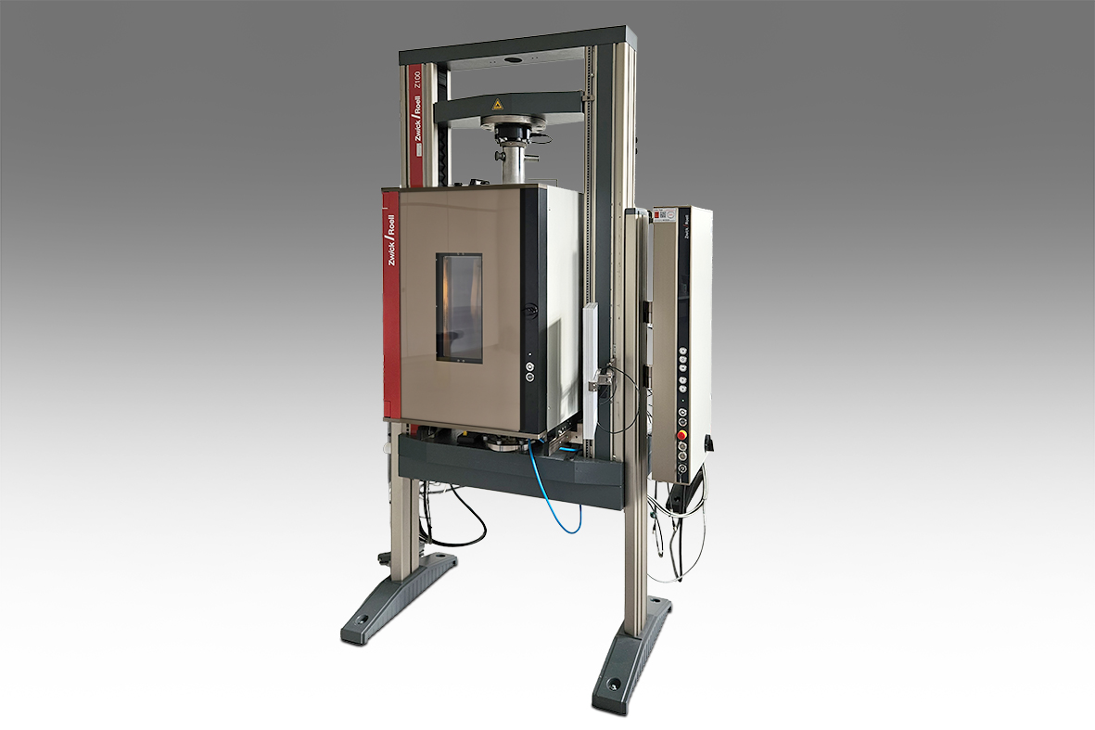

Bildunterschrift:
Universalprüfmaschine AllroundLine Z100 mit integrierter Temperierkammer für Zugversuche an Metallen bei tiefen Temperaturen
(Bildquelle: ZwickRoell GmbH & Co. KG)

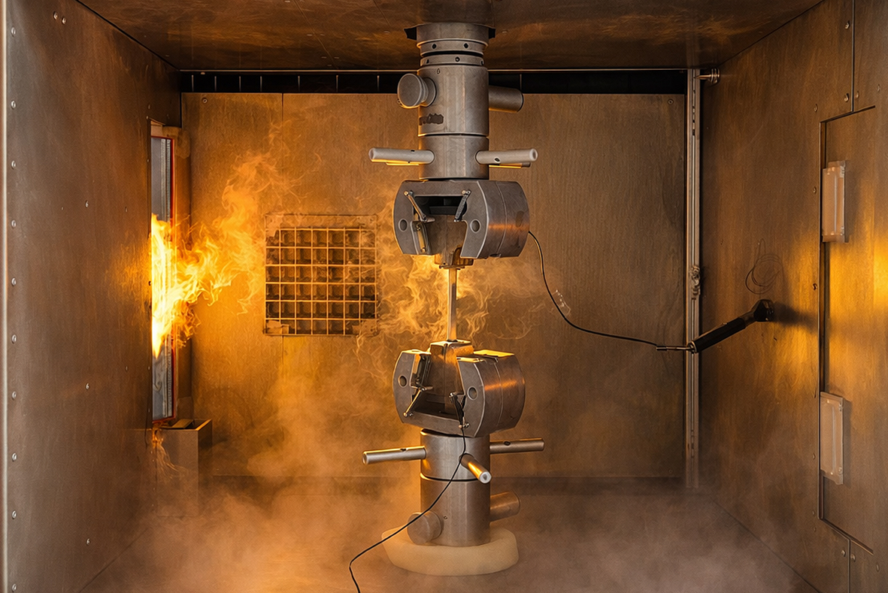

Bildunterschrift:
Prüfaufbau für den Zugversuch bei tiefen Temperaturen in der geöffneten Temperierkammer
(Bildquelle: ZwickRoell GmbH & Co. KG)

Über die ZwickRoell Gruppe
ZwickRoell ist weltweit führend in der Entwicklung von Prüfmaschinen für die Material- und
Bauteilprüfung. Kunden der ZwickRoell Gruppe profitieren von über 170 Jahren Erfahrung
in der Werkstoffprüfung für unterschiedliche Branchen. Die Firmengruppe ZwickRoell
besitzt Produktionsstandorte in Deutschland, Österreich, Großbritannien und China sowie
Niederlassungen und Vertretungen in 56 weiteren Ländern. Aktuell zählt ZwickRoell mehr
als 1.800 Mitarbeiterinnen und Mitarbeiter, davon arbeiten 1.200 Beschäftigte am Standort in Ulm. Weitere Informationen auf www.zwickroell.com

